 |  |  |  |  |  |  | ASUKASVALINTAPÄÄTÖKSET |  |  |  | Ajalta
Asunto- ja kiinteistöyhtiöiden, säätiöiden, yhdistysten tai muiden tahojen tekemien asukasvalintojen päätöslista (esimerkki).
Vuokratalon omistaja toimittaa tekemänsä asukasvalintapäätökset kuntaan tai hyvinvointialueelle valvontaa varten kunnan tai hyvinvointialueen valvontatapapäätöksen mukaisesti tai erikseen pyydettäessä.
Vuokratalon omistaja |  |  |  | Osoite |  |  |  |  |  | Puhelinnumero
Aravarajoituslaki (1190/1993) 4a-4c §
Laki vuokra-asuntolainojen ja asumisoikeustalolainojen korkotuesta (604/2001) 11a-11c §
Valtioneuvoston asetus asukkaiden valinnasta arava- ja korkotukivuokra-asuntoihin (166/2008)
Laki avustuksista erityisryhmien asunto-olojen parantamiseksi (1281/2004) 11 §
Laki vuokratalojen rakentamislainojen lyhytaikaisesta korkotuesta (574/2016)
Valtioneuvoston asetuksen (603/2016) 8 §:n nojalla asukasvalinnassa sovelletaan vain tulorajoja
Asunnon osoite  Valtion tukeman asuntorakentamisen keskuksen tukipäätöksen Dnro |  | Asunnonhakija ja hakemuksen päivämäärä | Ruoka-kunnan  koko |  | Haetun asunnon koko | Tulot |  | Varallisuus | Asunnontarve  keskuksen asukas-valintaoppaan mukainen kiireellisyysluokitus  1) erittäin kiireellinen  2) kiireellinen  3) asunnon tarve  4) muu/mikä  Merkitse numerolla |  |  |  | Erityisryhmien asunnot  1) ympärivuorokautisen palvelun asunto  2) palveluasunto  3) tukiasunto  4) senioriasunto  5) opiskelija- tai nuorisoas.  6) muu/mikä  Merkitse numerolla
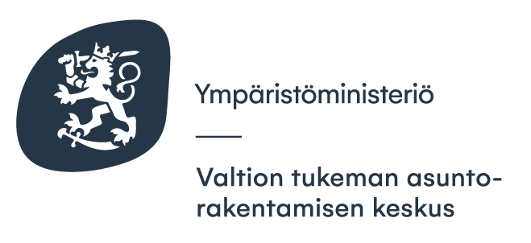
Toimitusjohtajan/isännöitsijän/vastuullisen toimihenkilön asukasvalintapäätöksen oikeaksi vahvistaminen
Paikka ja aika |  | Allekirjoitus ja nimenselvennys
Toimitettu kunnan viranomaiselle tai hyvinvointialueelle valvontaa varten |  |  |  |  | / |  |  |  | 20 |  |  |  |  |  | .
Paikka ja aika |  | Allekirjoitus ja nimenselvennys
Kunnan viranomaisen tai hyvinvointialueen valvontapäätös nro |  |  |  |  |  |  |  |  |  |  |  | / |  |  |  | 20 |  | .
Paikka ja aika |  | Allekirjoitus ja nimenselvennys
Lisätietoja |  |  |  |  |  |  |  |  |  | Etukäteisvalvonta
 |  |  |  |  |  |  |  |  |  | Jälkikäteisvalvonta
Hakemukset voimassa
(esim. 3 kk)
 |  |  |  |  |  |  |  |  |  | Aravalainoitettu, rajoitus päättyy
 |  |  |  |  |  |  |  |  |  | Aravalainoitettu, jatkoraj. päättyy
 |  |  |  |  |  |  |  |  |  | Pitkäaikaisella korkotukilainalla lainoitettu, rajoitus päättyy
Uuden korkotukilain nojalla lainoit. (1.1.2002 jälkeen lainoitettu) rajoitus päättyy
Erityisryhmien investointiavustus käyttäjäryhmän rajoitus päättyy
Lyhyen korkotukilain nojalla lainoitettu, rajoitus päättyy
Lomakkeelle ei merkitä henkilöön liittyviä salassa pidettäviä tietoja kuten esimerkiksi terveydentila ja muut arkaluonteiset asiat.
Asuntojen sijaintikunnan/hyvinvointialueen asukasvalintoja valvovalla viranomaisella on oikeus saada yhteisöiltä kaikki valvontaan liittyvät asiakirjat nähtäväkseen.
Salassa pidettävien tietojen osalta tiedot voi käydä tarkastamassa paikan päällä (asuntohakemusten ja liitteiden säilytyspaikka).

